作品名称 |  | 钟于钢琴工作室教学管理小程序
作者信息 |  | 作者一 |  | 作者二 | 作者三 | 作者四 | 作者五
 | 院系 | 软件工程 |  | 软件工程
 | 姓名 | 钟浩 |  | 史健申
 | 学号 | 10225101490 |  | 10235101561
 | 信箱 | 2177686531@qq.com |  | 18130570903@163.com
 | 电话 | 19279985142 |  | 18130570903
指导教师 |  | 姓名 | 曹桂涛 | 单位 | 华东师范大学软件工程学院
 |  | 电话 | 021-62232557 | 信箱 | gtcao@sei.ecnu.edu.cn
作品简介（设计目标与意义、关键技术、作品特色）约200字
本作品面向中小型钢琴工作室，解决排课、学生管理、课时计费、年度统计、支出核算和负责人汇总等高频问题。小程序采用本地优先架构，弱网仍可快速编辑；联网后通过自建 Node.js 服务完成微信登录、JSON 快照备份、跨设备恢复和老板聚合视图。关键技术包括 TypeScript 原生小程序、冲突检测与顺延、按自定义时长比例计费、HMAC Token 鉴权和追加式备份文件链。作品特色是以可控成本工具承载真实经营流程，兼顾易用性、可追溯性和后续扩展。目前本小程序已上线，并且交付由宁波钟于钢琴工作室投入使用。
作品安装说明
1.使用微信开发者工具打开项目，将 miniprogram 目录设置为小程序根目录，并开启 TypeScript 编译。
2.本地体验核心功能时，可直接运行小程序端；课程、学生、统计、支出等数据会优先写入本地存储。
3.如需体验登录、云备份、老板模式、头像/背景上传等联网功能，需在 server 目录部署 Node.js 18+ 服务，执行 npm install 后配置 WECHAT_APPID、WECHAT_SECRET、AUTH_SECRET、PUBLIC_BASE_URL、PORT 等环境变量，再启动服务。
4.生产部署建议使用 Nginx 反向代理与 HTTPS，并在微信小程序后台配置 request/downloadFile 合法域名。

演示视频已发B站，链接如下：
https://www.bilibili.com/video/BV1xjRpBGEwt/?share_source=copy_web&vd_source=77a4cdb87b862860ee5e81ea3996bf2e

作品效果图（整体、关键点和特效）
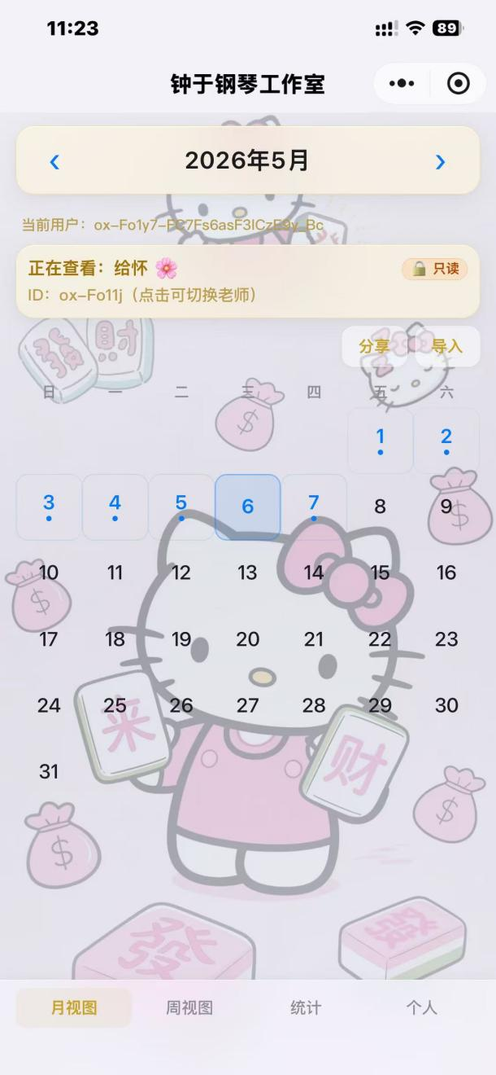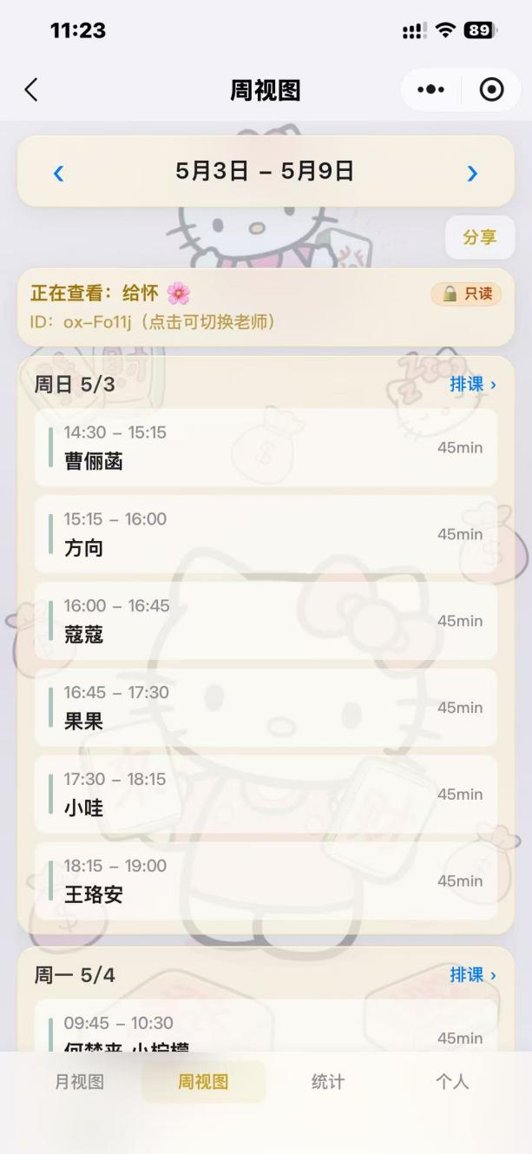
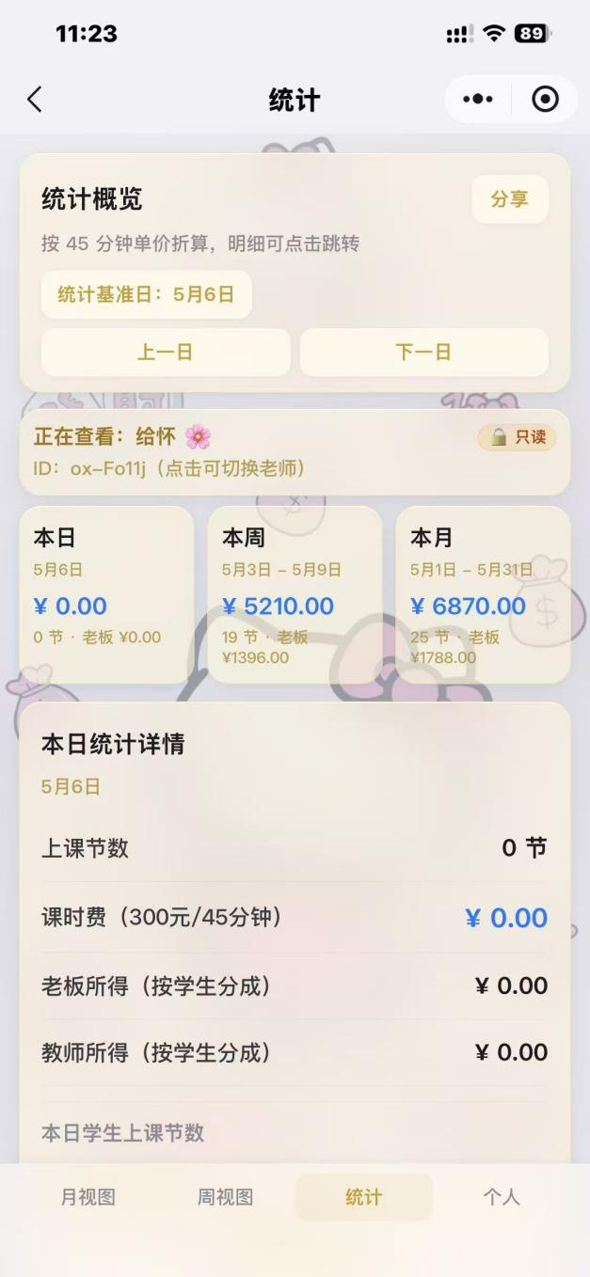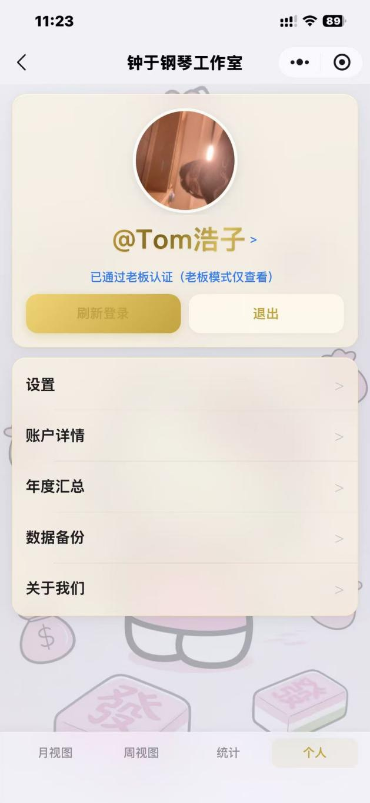
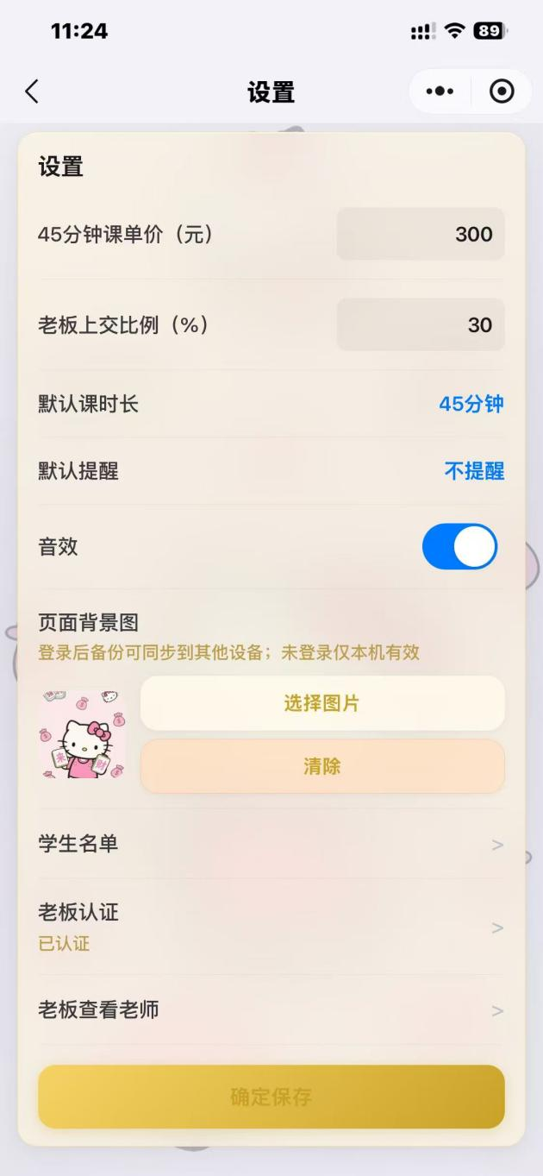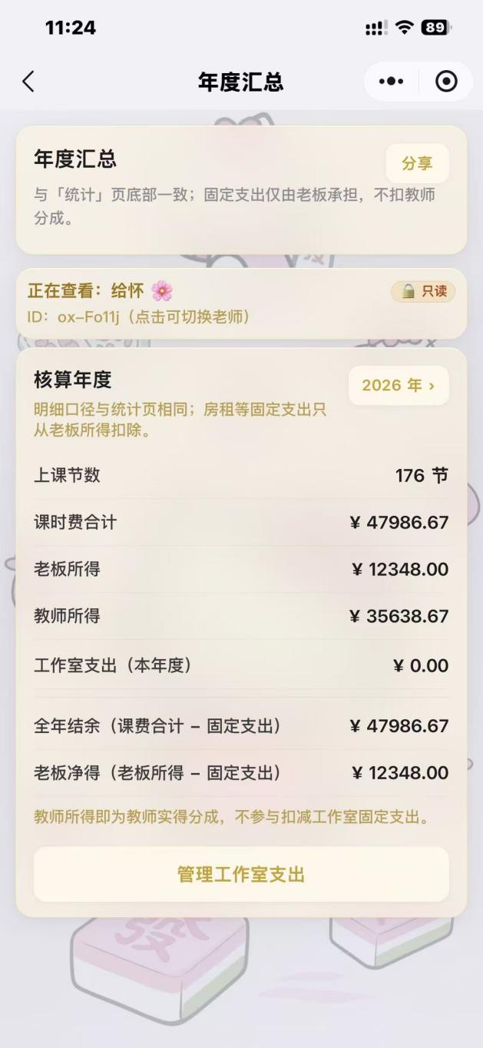
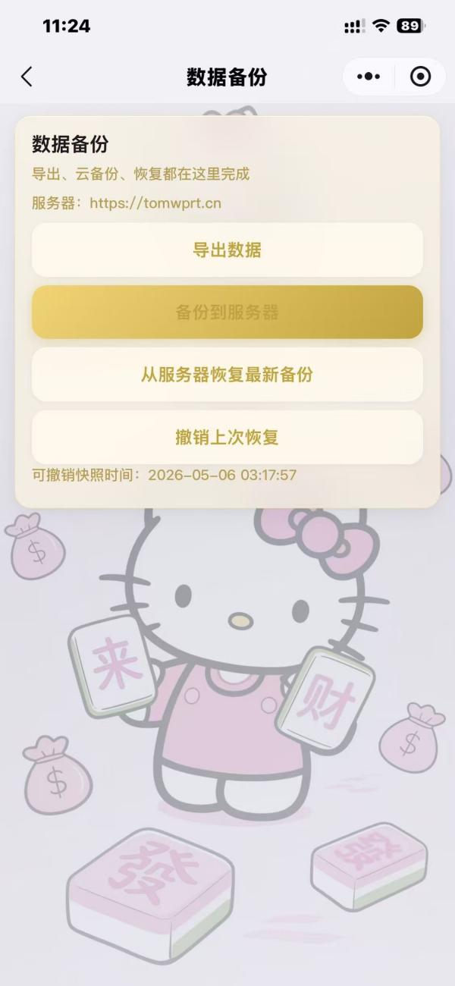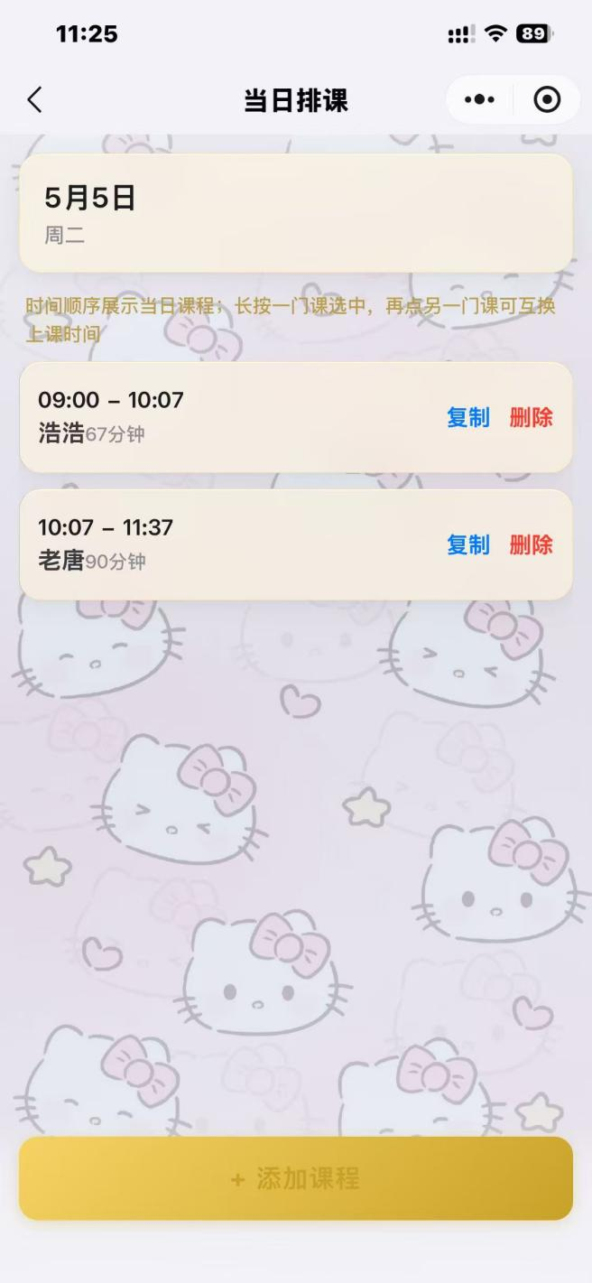
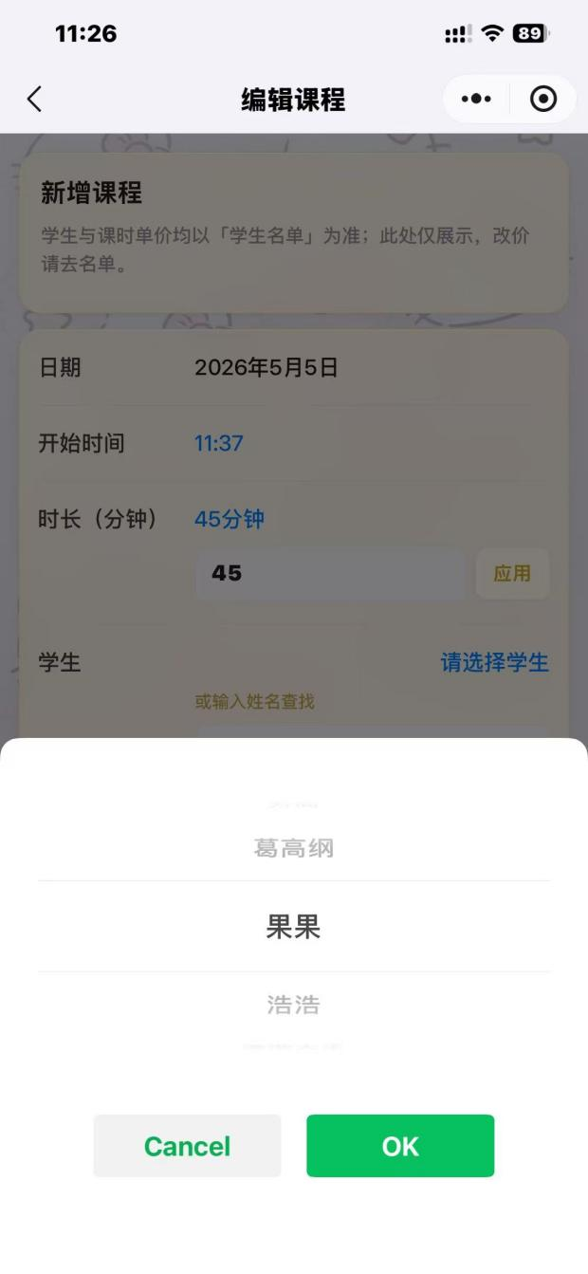
设计思路（约3000字，可附图，共占2～3页）
钢琴工作室的日常经营，表面上是在安排课程时间，实际同时牵涉老师时间、学生连续性、家长沟通、课时费用、场地成本和负责人汇总。通用日历只能记录时间点，电子表格在手机端修改不便，传统教务系统又常常偏重学校或大型培训机构，使用门槛和维护成本都高。本作品把场景收敛为中小型音乐工作室，目标不是复制一个庞大的教务平台，而是让一线老师能用手机快速把课排清楚、把钱算清楚，让负责人能在需要时看到可追溯的机构快照。
整体架构如图1所示。客户端采用微信小程序原生框架和 TypeScript 开发，以 wx.storage 作为本地权威数据源；服务端采用 Node.js + Express，通过微信登录和 HMAC Token 完成身份校验，并把每次上传保存为追加式 JSON 快照。这样的架构把高频操作留在本地，把备份、恢复、头像背景托管和老板聚合放到云端，既保证弱网可用，又保留可追溯的数据链。
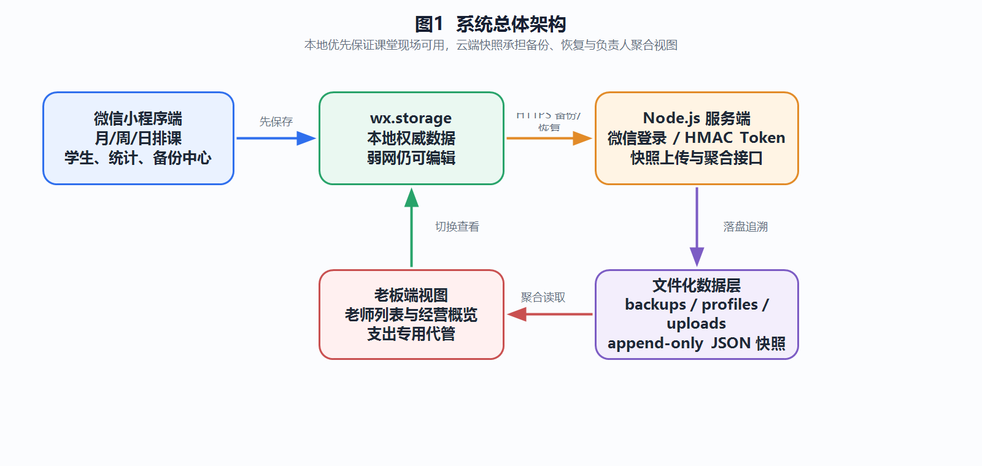
基于这一目标，系统采用 Local-first 的设计思路。课程、学生、定价、偏好设置和工作室支出首先写入微信小程序本地存储，客户端成为老师当下操作的权威数据源。这样即使在琴房、地下空间或商场弱网环境中，老师仍能新增课程、修改时长、查看统计，不会因为服务器暂时不可达而停止教学安排。云端不承担实时数据库角色，而承担身份认证、快照备份、跨设备恢复、资源托管和老板聚合视图等辅助职责。
客户端使用 TypeScript 与微信小程序原生框架实现，页面按工作流拆分为月视图、周视图、日视图、课程编辑、学生管理、统计、年度汇总、工作室支出、备份中心、设置和老板模式。月视图作为首页，帮助老师快速掌握整月安排；周视图适合观察连续时间段；日视图承载当天课程列表和新增入口；课程编辑页处理学生、日期、开始时间、持续分钟数和费用预览。这样的导航结构把高频操作放在最短路径中，降低临场使用压力。
排课算法重点服务于真实教学秩序。钢琴课往往按连续时间段进行，一节课的开始时间或时长变化，可能影响后续课程的衔接。系统在客户端完成冲突检测和顺延判断，保证老师保存前就能看到时间轴是否重叠，以及调整后一天课程如何移动。这里没有追求复杂的自动最优排程，而是优先保证可解释性：用户知道系统改了哪里、为什么改、是否需要自己再次确认，这比看似智能但不可控的自动调整更适合教学场景。
业务闭环如图2所示。用户从新增或调整课程开始，系统先进行冲突检测和顺延处理，再依据学生定价和实际时长计算课时费。课程数据进入月度统计、年度汇总和工作室支出核算后，可以通过文本或图片分享给工作室群聊，也可以在确认后进行导入，减少重复录入。云备份与恢复让这些分散操作沉淀为可迁移、可复盘的数据资产。
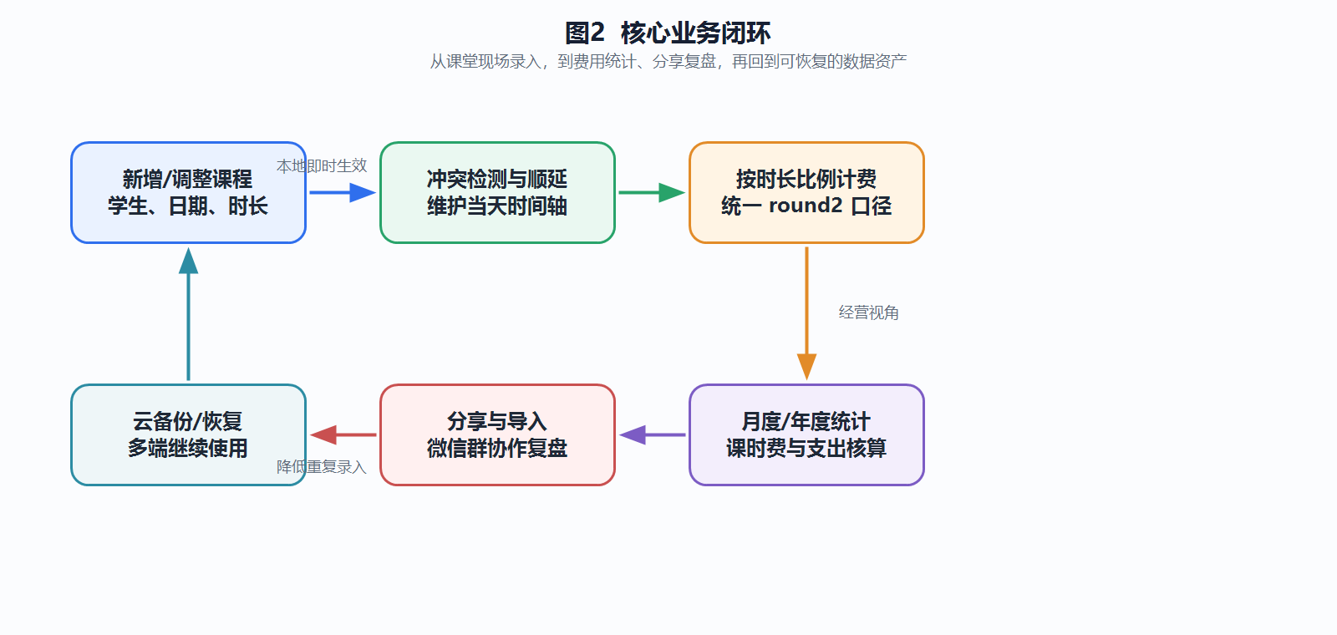
排课与计费是作品的两个核心支点。排课部分强调时间轴不重叠和顺延结果可解释，避免系统替用户做过多不可控决定；计费部分强调统一口径，按照“单价 / 基准时长 × 实际时长”计算，并在单节课程和汇总统计中统一保留两位小数。这样设计的好处是老师和负责人都能用简单方式复核结果，降低经营数据争议。
服务端采用 Node.js 与 Express 实现，保持轻量和可运维。微信登录用于换取 openid，自建 HMAC Token 用于后续请求鉴权，避免把微信 session_key 暴露给客户端。每位用户的备份按 openid 分目录保存为 JSON 文件，每次上传生成新的备份文件而不是覆盖旧文件。追加式快照降低了数据库部署门槛，也保留了事故回溯能力：当出现误导入、误覆盖或老板看到旧数据时，运维人员可以直接查看文件时间和备份内容进行判断。
选择文件快照而不是立即引入数据库，是基于当前业务规模和交付成本的判断。工作室的主要需求是可靠保存整机快照、换机恢复、负责人读取最新数据，而不是高并发复杂查询。JSON 文件可直接备份、迁移和人工核对，适合项目早期快速落地。未来如果老师数量和历史数据持续增长，可以在不改变客户端主要接口的前提下增加索引文件、对象存储或数据库层，实现渐进升级。
同步与权限边界如图3所示。Local-first 产品的难点在于本地数据和云端快照可能存在时间差，因此系统将高风险操作显式化：普通编辑先保存本地，网络可用时再上传；失败时进入待上传队列；刷新登录时让用户选择“上传本地为准”或“恢复云端为准”。老板模式只读查看老师课表，仅允许负责人通过专用路径代管工作室支出，避免责任边界混乱。
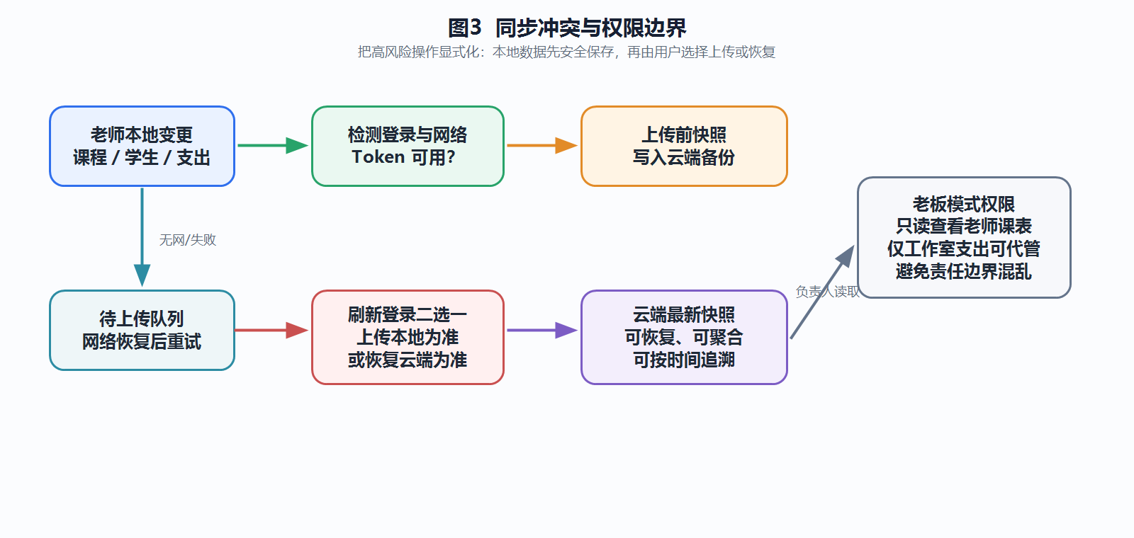
老板模式的设计体现了对线下组织关系的尊重。老师维护自己的课程与学生，负责人拥有经营视角，但不默认拥有任意改课权限。系统让负责人看到老师上传的最新快照，并把公共支出拆成单独的可代管对象，使“看数据”和“改数据”不混为一谈。这种边界在小团队中尤其重要，因为课程变更常常会影响家长沟通和责任归属。交互设计上，作品采用清爽的移动端工作台风格，强调快速扫描和稳定反馈。月、周、日视图负责排课主线，统计与年度汇总负责经营复盘，备份中心和设置页负责登录、恢复和账号状态。分享能力服务于微信工作流，月度课程文本和年度汇总可以在群聊中传递，部分文本还可被逆向导入，减少重复录入。界面动效保持克制，重点是让用户在课堂间隙也能快速完成操作。
为了支撑真实运营，系统还强调可观测与排障。老师端若提示备份失败，可以先确认登录状态和网络；负责人端若看不到新课，可以从服务器最新备份时间、老师是否上传、老板端是否刷新三个环节定位。文档把这些排障步骤写清楚，是为了让作品从演示原型更接近可交付工具：出现问题时能解释、能定位、能恢复，而不是只能重新安装。
项目文档与代码结构也服务于答辩和后续维护。客户端 README 解释产品定位、页面地图、数据模型和 Local-first 取舍；服务端 README 解释环境变量、接口契约、文件布局、安全边界和排障路径。这样在路演中可以先讲清业务痛点和解决方案，再根据评委关注点切 换到技术架构或商业落地，不会把部署细节和产品价值混在一起。
商业落地上，作品适合以轻量订阅、部署服务或工作室定制化方式推广。对小型机构而言，价值不是购买复杂系统，而是在不改变微信沟通习惯的前提下，把分散在纸本、聊天记录和表格里的课程与经营数据沉淀下来。随着使用周期增长，年度汇总、支出核算和老师视图会逐渐形成管理资产，这也是项目后续持续迭代的基础。
从创新创业角度看，本作品的价值在于把小微音乐机构的数据生命周期打通：从课程录入，到学生与价格维护，再到费用统计、支出核算、云端备份、负责人查看和恢复排障。它不以技术堆砌作为卖点，而以真实场景中的低成本落地、弱网可用、边界清晰和可追溯作为核心优势。后续可在不推翻现有架构的前提下，引入轻量索引、加密备份、审计后台和更细角色模型，逐步从单工作室工具演进为可复制的行业解决方案。
设计重点和难点（约1000字，5号字勿超1页）
本地权威与云端快照的语义统一。老师端必须在弱网下可用，负责人端又希望看到最新经营情况，两者天然存在时间差。难点在于产品不能把备份包装成实时同步，而要通过备份时间、上传队列、刷新登录二选一和恢复快照，让用户理解“手机当前数据”和“服务器最后成功备份”的区别。
排课冲突与顺延。钢琴课常按连续时段安排，修改一节课可能影响后续课程。系统需要在客户端即时完成时间换算、冲突检测和顺延提示，同时保持结果可解释，避免用户觉得课表被系统擅自改动。
计费精度与统计口径。不同学生可能有不同单价和基准时长，实际课程又支持自定义分钟数。难点是把比例计费、四舍五入、月度统计和年度汇总统一到同一组工具函数中，避免页面之间出现两个算法。
老板模式的权限边界。负责人需要看老师数据和维护公共支出，但不应随意修改老师课程。系统将查看、切换视图、代管支出拆成不同路径，并在服务端校验老板认证和目标备份，尽量把技术权限与线下责任关系对齐。
字段演进与旧数据兼容。自定义时长、工作室支出、老板认证等字段会随版本增加，旧备份缺字段不能简单视为空数组。客户端和服务端都要区分“没有这个字段”和“字段存在但为空”，否则恢复和覆盖时容易产生误清空。
微信环境与部署差异。小程序对 HTTPS、合法 request 域名、downloadFile 域名和基础库能力都有要求，服务端还要处理反向代理后的公网 URL。难点是让开发版、体验版和正式部署的配置路径一致，并准备可复现的排障步骤。
备份文件的可运维性。追加式 JSON 便于回溯，但也会带来磁盘增长和目录扫描成本。当前规模下这种成本可控，后续需要备份归档、健康检查和轻量索引，避免老板聚合在数据量增长后变慢。
高风险操作的确认与回滚。导入分享文本、恢复云端快照、老板代写支出都可能影响已有数据。难点是把二次确认、上传前快照、失败提示和恢复路径做成用户能理解的流程，而不是只在代码层面保证成功。
多角色切换的心理模型。同一账号可能既是老师又完成老板认证，切换查看对象时必须明确当前读写的是谁的数据空间。难点是存储键、云端快照和页面提示都要一致，否则容易出现看似保存成功但实际写错对象的问题。
项目研究进度与计划（500字内）
已完成：月/周/日排课、课程编辑、自定义时长、顺延与冲突检测、学生管理、偏好定价、统计与年度汇总、工作室支出、微信登录、云端快照备份、备份恢复、老板模式老师聚合视图、老板代管支出、头像/背景托管、分享文本与导入等核心功能；
服务端已完成 HMAC Token 鉴权、追加式 JSON 备份、最新备份读取、用户资料、健康检查和部署文档。短期计划补充演示截图与路演视频，完善关键路径测试和备份健康检查脚本；
中期优化大数据量统计与老板聚合性能；长期探索加密备份、后台审计和多角色经营报表。
指导老师自评（约200字）

其他说明
本小程序已上线，并且交付由宁波钟于钢琴工作室投入使用，小程序码如下：


